Методическая инструкция
для интерактивного занятия по теме
«Политические группы Европейского парламента: политическая идентичность и согласование интересов
(на примере сельского хозяйства)».

Аннотация. В настоящем проекте практического семинарского занятия рассматривается проблема политико-идеологической идентичности политических групп Европейского парламента в составе Комитета по сельскому хозяйству и развитию сельских районов как одному из важнейших направлений регулятивной деятельности ЕС. Релевантность проблемы обусловлена спецификой конструирования идентичности групп в процессе обсуждения Предложения (Proposal) Европейской комиссии в Комитетах Европейского парламента, включающем процедуру согласования мнений представителей европейских партий в группе и обмен Позициями (Opinion) между Комитетами. Структура занятия предполагает использование интерактивных методик обучения – деловую игру и обратную связь, продолжительность – 3 часа (сдвоенная пара). Предполагается, что студенты овладеют навыками переговорного процесса, институционального анализа и общепрофессиональными компетенциями.

Методическая инструкция для интерактивного занятия по теме Политические группы Европейского парламента: политическая идентичность и согласование интересов (на примере сельского хозяйства)» была подготовлена в рамках учебно-практических курсов «Европейский союз: тренинг для преподавателей и студентов» (05.07.2021-09.07.2021), организованных совместно Ассоциацией европейских исследований (АЕВИС) и Нижегородским государственным университетом (ННГУ) им. Н. И. Лобачевского

Авторы:
- Каргашина Кристина Владимировна, аспирант Саратовского национального исследовательского государственного университета им. Н.Г. Чернышевского
- Лисенкова Алена Денисовна, аспирант Санкт-Петербургского государственного университета
- Менщикова Юлия Валерьевна, аспирант Национального исследовательского Томского государственного университета
- Серова Екатерина Вадимовна, инженер кафедры Зарубежной истории, политологии и международных отношений Петрозаводского государственного университета
- Скрипка Иван Романович, аспирант Института Европы РАН

Куратор группы: Осколков Петр Викторович, к.полит.н., руководитель Центра этнополитических исследований, старший научный сотрудник Институт Европы РАН; ст. преподаватель Кафедры сравнительной политологии МГИМО МИД России

Аудитория
Студенты 3-4 курса бакалавриата и магистратуры направлений подготовки «Международные отношения», «Политология», «Международное право», «Зарубежное регионоведение».

Задание

Изучить политическую идентичность политических групп (далее также группы) Европейского парламента при работе в составе Комитета по сельскому хозяйству и развитию сельских районов (далее также Комитет).

Задачи

- Сформулировать общие идеологические позиции группы.
- Выявить идеологические сходства и различия европейских партий (европартий) группы (при наличии нескольких).
- Сформулировать позиции группы по вопросам сельского хозяйства.
- Выявить сходства и различия европейских партий группы по вопросам сельского хозяйства в Комитете.

Методы организации работы с источниками

- Количественный и качественный контент-анализ политических источников с использованием платформы voyant-tools.org (ключевые слова: agriculture, food, environment, sustainable, market, plant, farm, eco-label, animal, veterinary, consumer, safety)
1) Твиттера лидеров групп и Председателя Комитета.
2) Манифестов европартий.
3) Сайта Комитета по сельскому хозяйству и развитию сельских районов https://www.europarl.europa.eu/committees/en/agri/home/highlights
- Критический дискурс-анализ политических источников

Используемые интерактивные методики обучения

- Деловая игра

Структура деловой игры

Этап | Описание | Формат взаимо-действия | Хроно-метраж
Подготовительный этап. Самостоятельная работа.
Подготовка к занятию | - Аудитория по предоставленной заранее литературе осуществляет подготовку к занятию.  - Модератор актуализирует информацию, перечисляет вопросы, предоставляет методические материалы и объясняет формат занятия. | Самостоя-тельная работа | 2-3 часа
Вводный этап. Аудиторная работа.
Введение.  Контекст | - Модератор формулирует тему и цели интерактивного занятия.  - Модератор в формате краткого диалога оценивает уровень готовности у аудитории по теме занятия.  - Модератор вводит в контекст темы «Политические группы Европейского парламента: политическая идентичность и согласование интересов (на примере сельского хозяйства)».  - Модератор предоставляет справочную информацию о работе Европейского парламента (ЕП) и Комитета по сельскому хозяйству и развития сельских районов (Приложение 1). | Модератор-аудитория | 30 минут
Определение политико-идеологической идентичности групп в ЕП | - Модератор предоставляет группам таблицы для заполнения  (Приложение 2).  - Студенты делятся на 7 групп, представители которых входят в Комитет по сельскому хозяйству и развитию сельских районов (5 студентов от каждой политической группы, каждая из которых имеет разное количество голосов: Европейская народная партия (ЕНП) – 5 голосов, Прогрессивный альянс социалистов и демократов (СД) – 4, «Обновляя Европу» (ОЕ) - 3, «Зеленые – Европейский свободный альянс» (Зелёные/ЕСА) – 2, «Идентичность и демократия» (ИД – 2), Европейские консерваторы и реформисты (ЕКР) – 2, «Левые в Европейском парламенте - ЕОЛ/ЛЗС» (ЕОЛ/ЛЗС) – 1.  - Группы заполняют предоставленные таблицы: общие идеологические позиции групп, идеологические позиции групп по с/х политике, различия европартий группы (общие и по с/х). | Работа с источниками | 60 минут
Основной этап. Деловая игра.
Пленарная сессия в Комитете | - Модератор объясняет Правила процедуры деятельности ЕП и Комитета (Приложение 3).  - В группе организуется проблемная дискуссия между представителями группы в Комитете.  - Группы определяют своих лидеров (спикеров) для представления общей позиции в Комитете.  - Каждая группа определяет Координатора-эксперта, который формирует оценочное суждение по предлагаемым позиции своей группы и сравнивает её с предлагаемыми позициями других групп.  - Каждая группа представляет свою позицию по заданию (всего 7 позиций).  - Группы обмениваются вопросами (в случае их наличия).  - Координатор-эксперт формирует общее суждение своей группы по заданию и проводит сравнение с предлагаемыми позициями других групп, фиксирует результаты.  - Группы осуществляют выработку общего документа и проводят о нему голосование (Приложение 4). | Деловая игра | 75 минут
Заключительный этап. Аудиторная работа.
Подведение итогов переговоров | - Аудитория проводит обсуждение результатов переговорного процесса.  - Модератор предлагает студентам высказаться по поводу предложенного задания и формата работы. | Аудитория-модератор | 10 минут
Заключительное слово | - Модератор формулирует заключение и подводит итоги работы. | Модератор-аудитория | 5 минут

- Обратная связь
Студентам (в произвольном порядке) предлагается высказаться по поводу предложенного задания и формата работы. Предоставлять обратную связь наравне со всеми студентами следует также преподавателю в виде комментариев.

- Оценка работы обучающихся

Оценивание осуществляется в соответствии с балльной системой.

Итоговая Позиция (Opinion) фактически готова и своевременно предоставлена. | 5 баллов для всех участников игры.
Внутренняя логика документа не нарушена. | 1-10 баллов для всех участников игры.
Каждое устное суждение (минимум 2) обосновано соответствующим аргументом, присутствует ясность и четкость формулировок в каждой из 7 групп. | 1-5 баллов для всех участников каждой из 7 групп.
Слаженность командной работы, совместное решение задач в рамках задания, нацеленность каждого участника на положительный результат. | 1-10 баллов для каждого участника.
Максимально возможное количество баллов. | 30 баллов.

Список рекомендованных источников и литературы

Источники
Официальные документы
- Манифест Европейского свободного альянса 2019 [Электронный ресурс] : офиц. документ. — Электрон. дан. — 2019. — URL: https://e-f-a.org/2019-manifesto-european-free-alliance/, свободный.
- Манифест Европейской партии зеленых 2019 [Электронный ресурс] : офиц. документ. — Электрон. дан. — 2019. — URL: https://europeangreens.eu/priorities-2019-what-european-greens-fight#manifesto, свободный.
- Манифест Альянса либералов и демократов за Европу 2019 [Электронный ресурс] : офиц. документ. — Электрон. дан. — 2019. — URL: https://d3n8a8pro7vhmx.cloudfront.net/aldeparty/pages/1590/attachments/original/1594139136/2019_freedom_opportunity_prosperity_the_liberal_vision_for_the_future_of_europe_0_%281%29.pdf?1594139136, свободный.
- Манифест Европейской демократической партии 2019 [Электронный ресурс] : офиц. документ. — Электрон. дан. — 2019. — URL: https://2019.democrats.eu/sites/default/files/inline-files/2019_PDEManifesteElect_EN_0.pdf, свободный.
- Манифест Партии европейских социалистов 2019 [Электронный ресурс] : офиц. документ. — Электрон. дан. — 2019. — URL: https://www.pes.eu/export/sites/default/.galleries/Documents-gallery/PES-Manifesto-2019_EN.pdf_2063069299.pdf, свободный.
- Манифест Партии европейских консерваторов и реформистов [Электронный ресурс] : офиц. документ. — Электрон. дан. — 2019. — URL: https://ecrgroup.eu/vision_for_europe, свободный.
- Манифест Европейской народной партии 2019 [Электронный ресурс] : офиц. документ. — Электрон. дан. — 2019. — URL: https://www.epp.eu/papers/epp-manifesto/, свободный.
- Манифест Партии европейских левых [Электронный ресурс] : офиц. документ. — Электрон. дан. — 2018. — URL: https://www.european-left.org/wp-content/uploads/2018/11/Manifesto-European-Left_ENG.pdf, свободный.
- Proposal for a Regulation of the European Parliament and of the Council on official controls and other official activities performed to ensure the application of food and feed law, rules on animal health and welfare, plant health, plant reproductive material, plant protection products and amending Regulations (EC) No 999/2001, 1829/2003, 1831/2003, 1/2005, 396/2005, 834/2007, 1099/2009, 1069/2009, 1107/2009, Regulations (EU) No 1151/2012, [….]/2013// EUR-lex [Electronic resource] : official document. —Electronic data. —2017. —URL: https://eur-lex.europa.eu/legal-content/EN/TXT/?uri=COM%3A2013%3A0265%3AFIN, free.
- Rules of Procedure of the European Parliament [Electronic resource] : official document / European Parliament. — Electronic data. — 2021. — URL: https://www.europarl.europa.eu/doceo/document/lastrules/TOC_EN.html, free.

Официальные сайты
- The Left in the European Parliament – GUE/NGL [Electronic resource] : official website. — Electronic data. — 2021. — URL: https://www.guengl.eu/, free.
- Committee on Agriculture and Rural Development [Electronic resource] : official website / European Parliament. — Electronic data. — 2021. — URL: https://www.europarl.europa.eu/committees/en/agri/home/highlights, free.
- European Conservatives and Reformists group (ECR) [Electronic resource] : official website. — Electronic data. — 2021. — URL: https://ecrgroup.eu/, free.
- European People's Party (EPP) [Electronic resource] : official website. — Electronic data. — 2021. — URL: https://www.eppgroup.eu/, free.
- The Greens/European Free Alliance [Electronic resource] : official website. — Electronic data. — 2021. — URL: https://www.greens-efa.eu/en/, free.
- Identity and Democracy group [Electronic resource] : official website. — Electronic data. — 2021. — URL: https://www.idgroup.eu, free.
- Progressive Alliance of Socialists and Democrats (S&D) [Electronic resource] : official website. — Electronic data. — 2021. — URL: https://www.socialistsanddemocrats.eu/working-for-you/our-global-actions/group-progressive-alliance-socialists-democrats-european, free
- Renew Europe [Electronic resource] : official website. — Electronic data. — 2021. — URL: https://www.reneweuropegroup.eu/, free.
- VoteWatch Europe [Electronic resource] : official website. — Electronic data. — 2021. — URL: https://www.votewatch.eu/, limited.

Социальные сети
- Фейсбук лидера политической группы «Европейские консерваторы и реформисты» Рышарда Антони Легутко [Электронный ресурс] : соц. сеть. — Электрон. дан. — 2021. — URL: https://www.facebook.com/profLegutko, свободный.
- Твиттер лидера политической группы Европейская народная партия Манфреда Вебера [Электронный ресурс] : соц. сеть. — Электрон. дан. — 2021. — URL: http://twitter.com/ManfredWeber, свободный.
- Твиттер лидера политической группы Зелёные — Европейский свободный альянс Франциска Мария Ска Келлер [Электронный ресурс] : соц. сеть. — Электрон. дан. — 2021. — URL: https://twitter.com/skakeller, свободный.
- Твиттер лидера политической группы «Левые в Европейском парламенте – ЕОЛ/ЛЗС» Габриэлы Циммер [Электронный ресурс] : соц. сеть. — Электрон. дан. — 2021. — URL: https://twitter.com/gabieuropa, свободный.
- Твиттер лидера политической группы «Идентичность и демократия» Марко Дзанни [Электронный ресурс] : соц. сеть. — Электрон. дан. — 2021. — URL: https://mobile.twitter.com/marcozanni86, свободный.
- Твиттер лидера Прогрессивного альянса демократов и социалистов Ираче Гарсии Перес [Электронный ресурс] : соц. сеть. — Электрон. дан. — 2021. — URL: https://twitter.com/iratxegarper, свободный.
- Твиттер лидера политической группы «Обновляя Европу» Дачиана Чолоша [Электронный ресурс] : соц. сеть. — Электрон. дан. — 2021. — URL: http://twitter.com/CiolosDacian, свободный.

Литература
Обязательная литература
- Кавешников Н.Ю. Европейский союз: история, институты, политика: учебник. — М., 2017.
- Романова Т. А. Институты Европейского союза и процесс принятия политических решений: учеб. пособие. — СПб., 2018.
Дополнительная литература
      - Борко Ю. А, Буторина О. В. История развития Европейского союза. – М., 2009.
      - Браницкий А.Г., Бугров Р.В. История объединения Европы. – Н. Новгород, 2010.
      - Европейская интеграция: учебник / под ред. О.В.Буториной, Кавешников Н.Ю. — М., 2019.
      - Кавешников Н.Ю. Лиссабонский договор и его последствия для развития ЕС [Электронный ресурс] // Актуальные проблемы Европы. – №2. – 2010.
      - Кавешников Н.Ю. Трансформация институциональной структуры Европейского союза. – М., 2010.
      - Романова Т. А. История и теория европейской интеграции: организация и проведение семинарских занятий: учеб.-метод. пособие. — СПб., 2007.
      - Шемятенков В.Г. Quo vadis Europa: Европейский союз перед историческим выбором // Европа. Вчера, сегодня, завтра. – М., 2002.
      - Шемятенков В. Г. Европейская интеграция. – М., 2003.
      - Шемятенков В.Г. Большая Европа и западноевропейская интеграция // Европейский союз на пороге XXI века: выбор стратегии развития. Под ред. Ю.Борко, О.Буториной. – М., 2000.

Приложение 1.
Справочная информация по работе Европейского парламента и Комитета по сельскому хозяйству и развитию сельских районов

Рис. 1. Схема Европейского парламента.

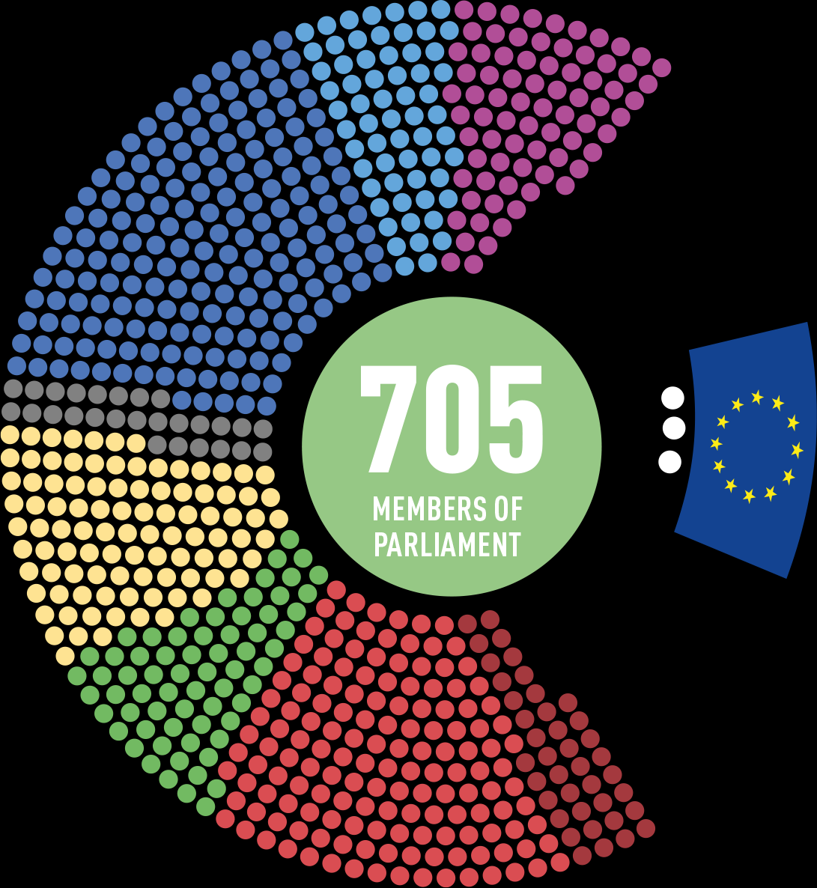
EU & Me. URL: https://op.europa.eu/webpub/com/eu-and-me/en/HOW_DOES_THE_EU_WORK.html

Рис. 2. Доли политических групп в Европарламенте (с учётом NI*)

*NI - неприсоединившиеся

Рис. 3. Доли политических групп в Европарламенте (без учёта NI)

Рис. 4. Соотношение политических групп и формирующих их основных европейских партий.

Политическая группа | Европейская партия
Европейская народная партия | Европейская народная партия
Прогрессивный альянс социалистов и демократов | Партия европейских социалистов
«Обновляя Европу» | Альянс либералов и демократов за Европу  Европейская демократическая партия
«Зелёные — Европейский свободный альянс» | Европейская партия зелёных  Европейский свободный альянс
«Идентичность и демократия» | Партия идентичности и демократии
«Европейские консерваторы и реформисты» | Партия европейских консерваторов и реформистов
«Левые в Европейском парламенте – ЕОЛ/ЛЗС» | Партия европейских левых

Рис. 5. Доли политических групп в Комитете (с учётом NI)

Рис. 6. Доли политических групп в Комитете (без учёта NI).

Рис. 7. Схема соотношение Комитетов Европейского парламента и их Председателей.

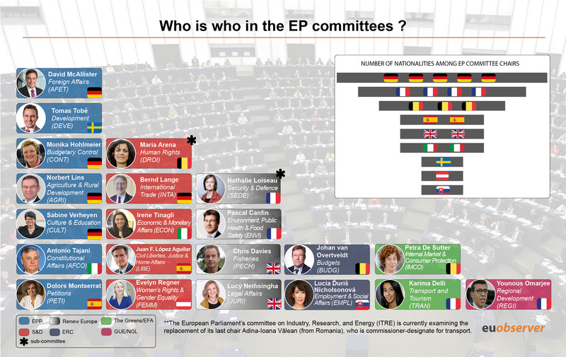
EUobserver. URL: https://euobserver.com/who-is-who/146622

Приложение 2. Классификация идентичностей политических групп
- Европейская народная партия

- Прогрессивный альянс социалистов и демократов

- «Обновляя Европу»

- «Идентичность и демократия»

- «Зелёные — Европейский свободный альянс»

- Европейский консерваторы и реформисты

- «Левые в Европейском парламенте — ЕОЛ/ЛЗС»

Приложение 3. Правила процедуры деятельности Европейского парламента и Комитета
Комитеты Европейского парламента. Комитет по сельскому хозяйству и развитию сельских районов

1. Создание постоянных Комитетов
Парламент по предложению Конференции Президентов (Президенты Европейского парламента и всех политических групп) создает постоянные Комитеты. Их обязанности определяются в приложении к настоящим Правилам процедуры (1). Это приложение принимается большинством поданных голосов. Их члены назначаются во время первой части сессии после переизбрания Парламента.

2. Состав Комитетов
1. Члены Комитетов назначаются политическими группами и неприсоединившимися членами.
2. Состав Комитетов должен, насколько это возможно, отражать состав Парламента. Распределение мест в Комитетах между политическими группами должно быть пропорциональным.
3. Если политическая группа решает не занимать места в Комитете или не назначает своих членов в срок, установленный Конференцией Президентов, соответствующие места остаются вакантными. Обмен мест между политическими группами не допускается.
4. Любые изменения, принятые в отношении назначений политическими группами и неприсоединившимися членами, должны быть доведены до сведения Председателя, который должен объявить о них Парламенту не позднее начала следующего заседания. Эти решения вступают в силу со дня объявления.
5. В случае отсутствия полноправного члена и если заместители либо не назначены, либо отсутствуют, полноправный член может договориться о том, чтобы его представлял на собраниях другой член той же политической группы, или, если член не является присоединившимся членом, другим неприсоединившимся членом, который имеет право голоса.

3. Обязанности Комитетов
1. Постоянные Комитеты рассматривают вопросы, переданные им Парламентом или, во время перерыва сессии, Президентом от имени Конференции Президентов.
2. Если два или более постоянных Комитета компетентны рассматривать вопрос, один Комитет должен быть назван ответственным Комитетом, а другие - Комитетами, запрашивающими Позиции.
3. Задача Комитета сформировать Позицию, адресованную любому другому Комитету в ответ на Предложение по Постановлению (ЕС), которое состоит из нескольких частей (см. Приложение 4).

4. Вопросы компетенции
1. Если постоянный Комитет объявляет себя некомпетентным для рассмотрения вопроса, или если возникает конфликт по поводу компетенции двух или более постоянных Комитетов, вопрос о компетенции должен быть передан на Конференцию Председателей Комитетов в течение четырех недель после объявление в Парламенте обращения в Комитет.

5. Координаторы Комитетов
1. Политические группы могут назначить одного из своих членов в каждом Комитете в качестве координатора.
2. Заседание координаторов Комитета при необходимости созывается Председателем Комитета для подготовки решений, которые будут приняты Комитетом, в частности решений о процедуре и назначении докладчиков. Комитет может делегировать полномочия по принятию определенных решений координаторам, за исключением решений, касающихся принятия отчетов, предложений по резолюциям, заключений или поправок.

Когда консенсус не может быть достигнут, координаторы могут действовать только большинством, которое явно представляет подавляющее большинство Комитета, с учетом соответствующих сильных сторон различных политических групп.

Председатель объявляет в Комитете все решения и рекомендации координаторов, которые считаются принятыми, если они не были оспорены.

Неприсоединившиеся члены не могут назначать координаторов.
Во всех случаях неприсоединившимся членам должен быть гарантирован доступ к информации в соответствии с принципом недискриминации.

6. Заседания Комитетов
1. Комитет собирается по созыву его Председателя или по просьбе Президента Европейского парламента.
При созыве собрания Председатель представляет проект повестки дня. Комитет принимает решение по повестке дня в начале заседания.

7. Голосование в Комитете
1. Предложения, вносимые на рассмотрение в Комитет, всегда должны быть подписаны полноправным или замещающим членом.
2. Комитет может голосовать правомочно, если фактически присутствует четверть его членов.
3. Голосование по поправкам и другое голосование проводится поднятием руки, если только Председатель не решает перейти к электронному голосованию.
4. В свете внесенных поправок Комитет может вместо проведения голосования попросить докладчика представить новый проект с учетом как можно большего числа поправок. Затем должен быть установлен новый срок внесения поправок.

8. Время вопросов в Комитете
Время для вопросов может быть проведено в Комитете, если Комитет так решит. Каждый Комитет принимает собственные правила проведения опроса.
Приложение 1.
Комитет по сельскому хозяйству и развитию сельских районов
Комитет, ответственный за:
1. Действие и развитие общей сельскохозяйственной политики.
2. Развитие сельских районов, включая деятельность соответствующих финансовых инструментов.
3. Законодательство о:
(a) ветеринарных вопросах, вопросах здоровья растений и кормов для животных, если такие меры не предназначены для защиты от рисков для здоровья человека,
(б) животноводство и благополучие;
4. Повышение качества сельскохозяйственной продукции.
5. Поставки сельскохозяйственного сырья.
6. Управление общественных сортов растений.
7. Лесное хозяйство и агролесоводство.-.
Приложение 4.
Структура Позиции Комитета

- Обоснование (Short Justification)
- Поправки (Amendments)
- Поправка №1

Текст, предложенный Комиссией | Текст поправки

- Поправка №2
Текст, предложенный Комиссией | Текст поправки

- Поправка №3
Текст, предложенный Комиссией | Текст поправки

- Голосование групп в Комитете

Количество голосов:  … | ФИО  «за»
ЕНП
СД
Зеленые – ЕСА
ЕКР
ЕОЛ/ЛЗС
ИД
ОЕ

Количество голосов: … | ФИО  «против»
ЕНП
СД
ОЕ
Зеленые – ЕСА
ИД
ЕКР
ЕОЛ/ЛЗС

Количество голосов: … | ФИО  «воздержались»
ЕНП
СД
ОЕ
Зеленые – ЕСА
ИД
ЕКР
ЕОЛ/ЛЗС

- Итоговая Позиция Комитета
Proposal for a Regulation of the European Parliament and of the Council on official controls and other official activities performed to ensure the application of food and feed law, rules on animal health and welfare, plant health, plant reproductive material, plant protection products and amending Regulations (EC) No 999/2001, 1829/2003, 1831/2003, 1/2005, 396/2005, 834/2007, 1099/2009, 1069/2009, 1107/2009, Regulations (EU) No 1151/2012, [….]/2013// EUR-lex [Electronic resource] : official document. — Electronic data. —2017. —URL: https://eur-lex.europa.eu/legal-content/EN/TXT/?uri=COM%3A2013%3A0265%3AFIN, free.

Наименование | О внесении изменений в Предложение
Источник

Дата рассмотрения на пленарной сессии

Адресовано ответственному Комитету
(Committee responsible)
От Комитета, запрашивающего Позицию
(Opinion by)
Дата рассмотрения
(Discussed in committee)
Одобрено
(Date adopted)
Результаты голосования
(Result of final vote)
Присутствующие депутаты на итоговом голосовании
(Members present for the final vote)

- Фирменный стиль оформления официальных документов Комитета по сельскому хозяйству и развитию сельских районов

